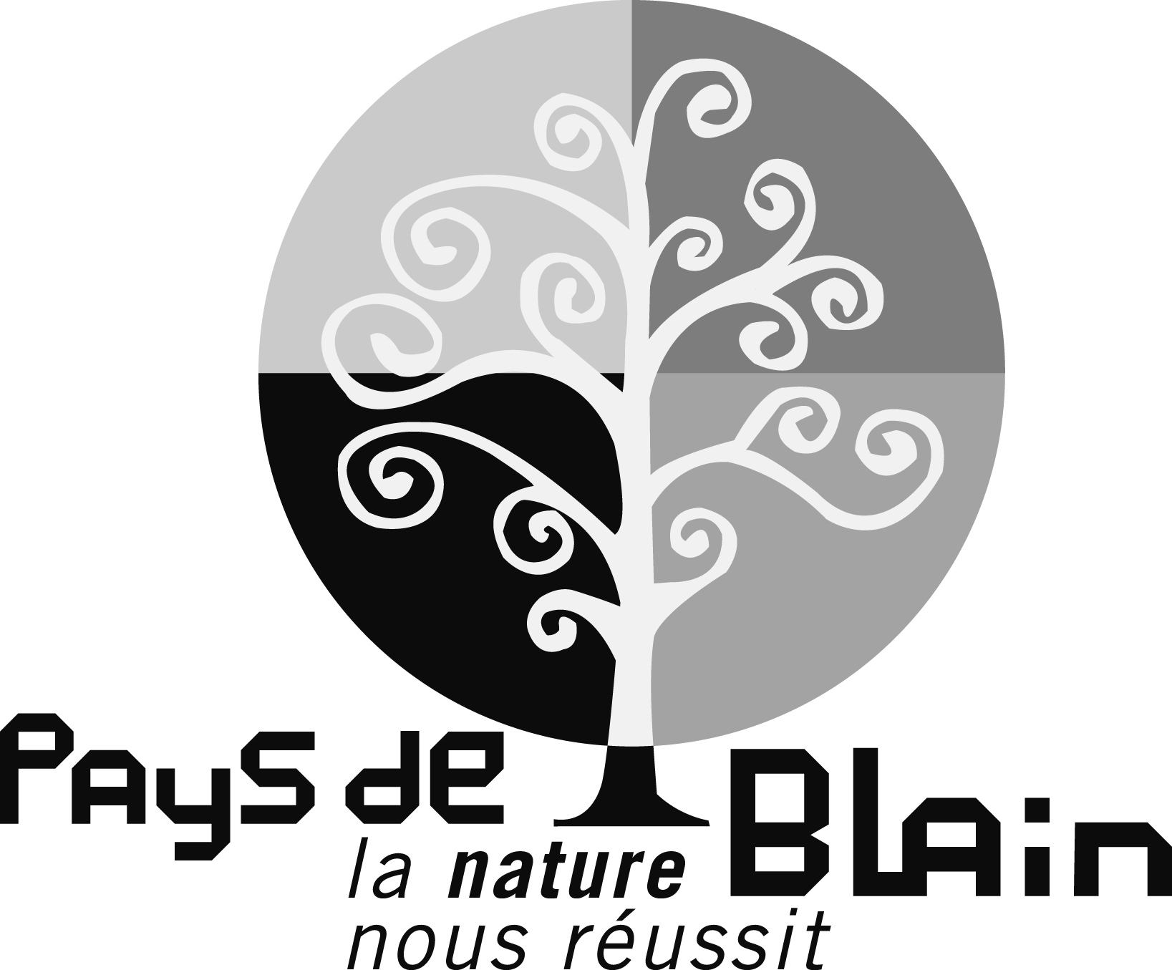
Partie à conserver par l’asmat.

UTILISATION DE L’IMAGE POUR MAJEUR assistant maternel

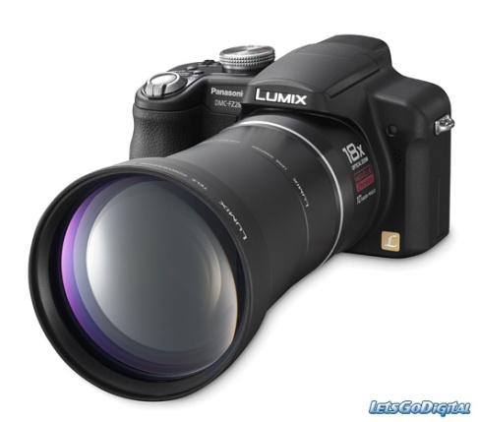

Le Pays de Blain vous demande l'autorisation d'utiliser des images prises au cours des activités du Relais Petite Enfance (RPE) lors de ses ateliers :

Pour la période du 01 septembre 2020 au 31 août 2021

Lieu : RPE (Relais Petite Enfance) - Maison de l’Enfance - 1 allée Nominoë - Blain
Ou en extérieur selon la programmation des animations.

UTILISATION DES PHOTOS / VIDÉOS :
Sans limitation dans le temps, à titre gracieux, ces images pourront être diffusées au public :
- dans le cadre d’une communication intercommunale, communale, interne au RPE
- dans la presse locale
- sur tous les supports d’informations de la collectivité, traitant du même sujet et pouvant être repris ultérieurement (papier, photographies, CD, DVD, projection, site internet, …).
Dans le cadre d’une photo de groupe sur laquelle vous paraissez, cette image pourra être transmise en copie aux assistants maternels et aux familles des enfants qui y paraissent également.

Conformément à la loi, le libre accès aux données qui vous concernent est garanti. Vous pouvez à tout moment vérifier l'usage qui en est fait et disposer du droit de retrait de ces données si vous le jugez utile.

…………………………………………………………………………………………………

Partie à remettre au RPE.
Pour la période du :

UTILISATION DE L’IMAGE POUR MAJEUR assistant maternel

01 septembre 2020
au 31 août 2021

Madame, Monsieur, ________________________________________________________________

Assistant maternel sur la commune de _______________________________

(si nouveaux n° de téléphone ou mél) 06________________ 02______________ Courriel ______________________

J’AUTORISE JE REFUSE
la prise de photos et vidéos ainsi que leur diffusion selon les termes énoncés ci-dessus.

Par ailleurs, je m’engage à prendre connaissance du « Livret d’information des Ateliers d’Éveil » (le règlement de fonctionnement) qui m’a été remis, ou le réclamer au RPE si vous ne l’avez pas déjà reçu.

Date __________________________ Signature (obligatoire) :

